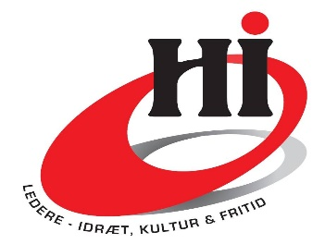

Områdemøde - område 2

Der indbydes hermed til område møde i område 2:

Tirsdag den 10. september 2019 kl. 1030-1400
I Holbæk Sportsby, Sports Allé 1, 4300 Holbæk

Programmet vil være følgende:

- Velkomst

- Brunch

- Rundvisning og info omkring Holbæk Sportsby
www.holbaeksportsby.dk

- Områdemøde
- Orientering fra formanden / områdeledelsen
- Nyhedsbreve
- Område 2 på Facebook (halinspektør – område 2)
- Medlemsrekruttering
- Kommende områdemøde

- Nyt fra halinspektørforeningen V/ HI´s nye formand Henrik Høy Caspersen

- Nyt fra medlemmerne

- Evt.

Pris kr. 125,- pr. deltager.

Tilmelding til skal ske til områdeformand Benny Michael Pedersen på mail: info@herlufmagle-hallen.dk; eller tlf/sms. 20201713 senest den 28. august 2019.

Med venlig hilsen

Områdeledelsen

